
5 การปฏิบัติตนที่แสดงออกถึงการเทิดทูนสถาบันพระมหากษัตริย์
แผนการจัดการเรียนรู้ที่
1 ชั่วโมง

1 ผลการเรียนรู้/จุดประสงค์การเรียนรู้
1.1 ผลการเรียนรู้
ข้อ 4 เป็นแบบอย่างและมีส่วนร่วมในการจัดกิจกรรมที่แสดงออกถึงความรักชาติ ยึดมั่นในศาสนา และเทิดทูนสถาบันพระมหากษัตริย์
ข้อ 10 ปฏิบัติตนเป็นผู้มีวินัยในตนเอง
1.2 จุดประสงค์การเรียนรู้
1) ปฏิบัติตนเป็นแบบอย่างในการเทิดทูนสถาบันพระมหากษัตริย์ได้
2) ปฏิบัติตนเป็นผู้มีวินัยในตนเองเกี่ยวกับการใฝ่หาความรู้ได้
2 สาระสำคัญ/ความคิดรวบยอด
ชาวไทยทุกคนพึงปฏิบัติตนเป็นแบบอย่างและมีส่วนร่วมในการจัดกิจกรรมที่แสดงออกถึงการเทิดทูนสถาบันพระมหากษัตริย์
3 สาระการเรียนรู้
1. การปฏิบัติตนที่แสดงออกถึง
- การเทิดทูนสถาบันพระมหากษัตริย์
2. คุณลักษณะของผู้มีวินัยในตนเอง
- ใฝ่หาความรู้
4 สมรรถนะสำคัญของผู้เรียน
4.1 ความสามารถในการสื่อสาร
4.2 ความสามารถในการคิด
1) ทักษะการคิดวิเคราะห์
2) ทักษะการนำความรู้ไปใช้
4.3 ความสามารถในการใช้ทักษะชีวิต

5 คุณลักษณะอันพึงประสงค์/ค่านิยม
5.1 คุณลักษณะอันพึงประสงค์
1) รักชาติ ศาสน์ กษัตริย์
2) ใฝ่เรียนรู้
3) มุ่งมั่นในการทำงาน
5.2 ค่านิยม
1) มีความรักชาติ ศาสนา พระมหากษัตริย์
2) ใฝ่หาความรู้ หมั่นศึกษาเล่าเรียนทั้งทางตรงและทางอ้อม
6 กิจกรรมการเรียนรู้
1. นักเรียนดูบัตรภาพกิจกรรมเฉลิมพระเกียรติ แล้วร่วมกันสนทนาในประเด็นดังต่อไปนี้
1) กิจกรรมในภาพสื่อถึงเรื่องใดมากที่สุด
2) นักเรียนเคยร่วมกิจกรรมในภาพหรือไม่
โดยครูกระตุ้นให้นักเรียนทุกคนมีส่วนร่วมในการแสดงความคิดเห็น
2. ครูและนักเรียนร่วมกันสนทนาเกี่ยวกับสีที่ใช้ประดับตกแต่งตามบ้านและสถานที่สำคัญในวันสำคัญ
หรือพิธีสำคัญ
3. นักเรียนแต่ละกลุ่ม (กลุ่มเดิมจากแผนการจัดการเรียนรู้ที่ 1 ) ร่วมกันบอกถึงการปฏิบัติตนที่แสดงออกถึงการเทิดทูนสถาบันพระมหากษัตริย์ โดยเขียนลงบนดอกไม้แห่งความดี
4. นักเรียนแต่ละกลุ่มนำเสนอดอกไม้แห่งความดีหน้าชั้นเรียน ครูและเพื่อนกลุ่มอื่นผลัดกันตรวจสอบความถูกต้อง
5. นักเรียนแต่ละกลุ่มร่วมกันกำหนดบทบาทสมมติที่แสดงออกถึงการเป็นแบบอย่างที่ดีในการเทิดทูนสถาบันพระมหากษัตริย์
6. ครูและนักเรียนร่วมกันสรุปความรู้เกี่ยวกับการปฏิบัติตนที่แสดงออกถึงการเทิดทูนสถาบันพระมหากษัตริย์
7. นักเรียนแต่ละคนเขียนบรรยายภาพ ในหัวข้อ เรารักในหลวง โดยวาดภาพกิจกรรมที่แสดงถึงการเทิดทูนสถาบันพระมหากษัตริย์
8. นักเรียนร่วมกันวางแผนจัดกิจกรรมที่แสดงถึงการเทิดทูนสถาบันพระมหากษัตริย์ในหัวข้อ จากวันแม่ถึงวันพ่อ

7 การวัดและประเมินผล
วิธีการ | เครื่องมือ | เกณฑ์
สังเกตพฤติกรรมการทำงานรายบุคคล | แบบสังเกตพฤติกรรมการทำงานรายบุคคล | ระดับคุณภาพ 2 ผ่านเกณฑ์
สังเกตพฤติกรรมการทำงานกลุ่ม | แบบสังเกตพฤติกรรมการทำงานกลุ่ม | ระดับคุณภาพ 2 ผ่านเกณฑ์
ประเมินความสามารถในการสื่อสาร ความสามารถในการคิด และความสามารถ  ในการใช้ทักษะชีวิต | แบบประเมินสมรรถนะสำคัญของผู้เรียน | ระดับคุณภาพ 2 ผ่านเกณฑ์
สังเกตการแสดงออกถึงความรักชาติ ศาสน์ กษัตริย์ ใฝ่เรียนรู้ และมุ่งมั่นในการทำงาน | แบบประเมินคุณลักษณะอันพึงประสงค์ | ระดับคุณภาพ 2 ผ่านเกณฑ์
สังเกตการแสดงออกถึงความรักชาติ ศาสนา  พระมหากษัตริย์ และใฝ่หาความรู้ หมั่นศึกษา  เล่าเรียนทั้งทางตรงและทางอ้อม | แบบประเมินค่านิยมหลักของคนไทย  12 ประการ | ระดับคุณภาพ 2 ผ่านเกณฑ์

8 สื่อ/แหล่งการเรียนรู้
8.1 สื่อการเรียนรู้
1) หนังสือกิจกรรม หน้าที่พลเมือง 5-6 ม.3
2) หนังสือเรียน หน้าที่พลเมือง วัฒนธรรม และการดำเนินชีวิตในสังคม ม.3
3) บัตรภาพ
8.2 แหล่งการเรียนรู้
—

บัตรภาพ

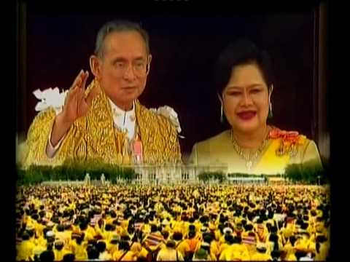

ภาพพระราชพิธีฉลองสิริราชสมบัติครบ 60 ปี
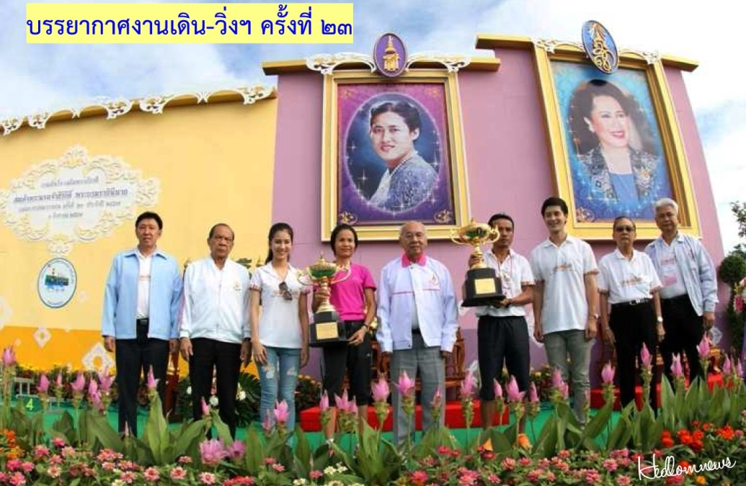

ภาพกิจกรรมเดิน-วิ่งเฉลิมพระเกียรติ
ที่มา : ภาพที่ 1 http://maajee.com/cover.aspx?coverurl=mlX4iJFTUCg
ภาพที่ 2 http://www.hedlomnews.com

แบบบันทึกหลังแผนการสอน

ความเห็นของผู้บริหารสถานศึกษาหรือผู้ที่ได้รับมอบหมาย
ข้อเสนอแนะ

ลงชื่อ
( )
ตำแหน่ง

ด้านความรู้

ด้านสมรรถนะสำคัญของผู้เรียน

ด้านคุณลักษณะอันพึงประสงค์/ค่านิยม

ด้านอื่นๆ (พฤติกรรมเด่น หรือพฤติกรรมที่มีปัญหาของนักเรียนเป็นรายบุคคล (ถ้ามี))

ปัญหา/อุปสรรค

แนวทางการแก้ไข

